

**FATEC ZONA SUL**

Projeto de Controle de Vendas

3º Semestre

**Autor**

**Matheus Lopes Loureço**

# **Print da Criação do Banco**

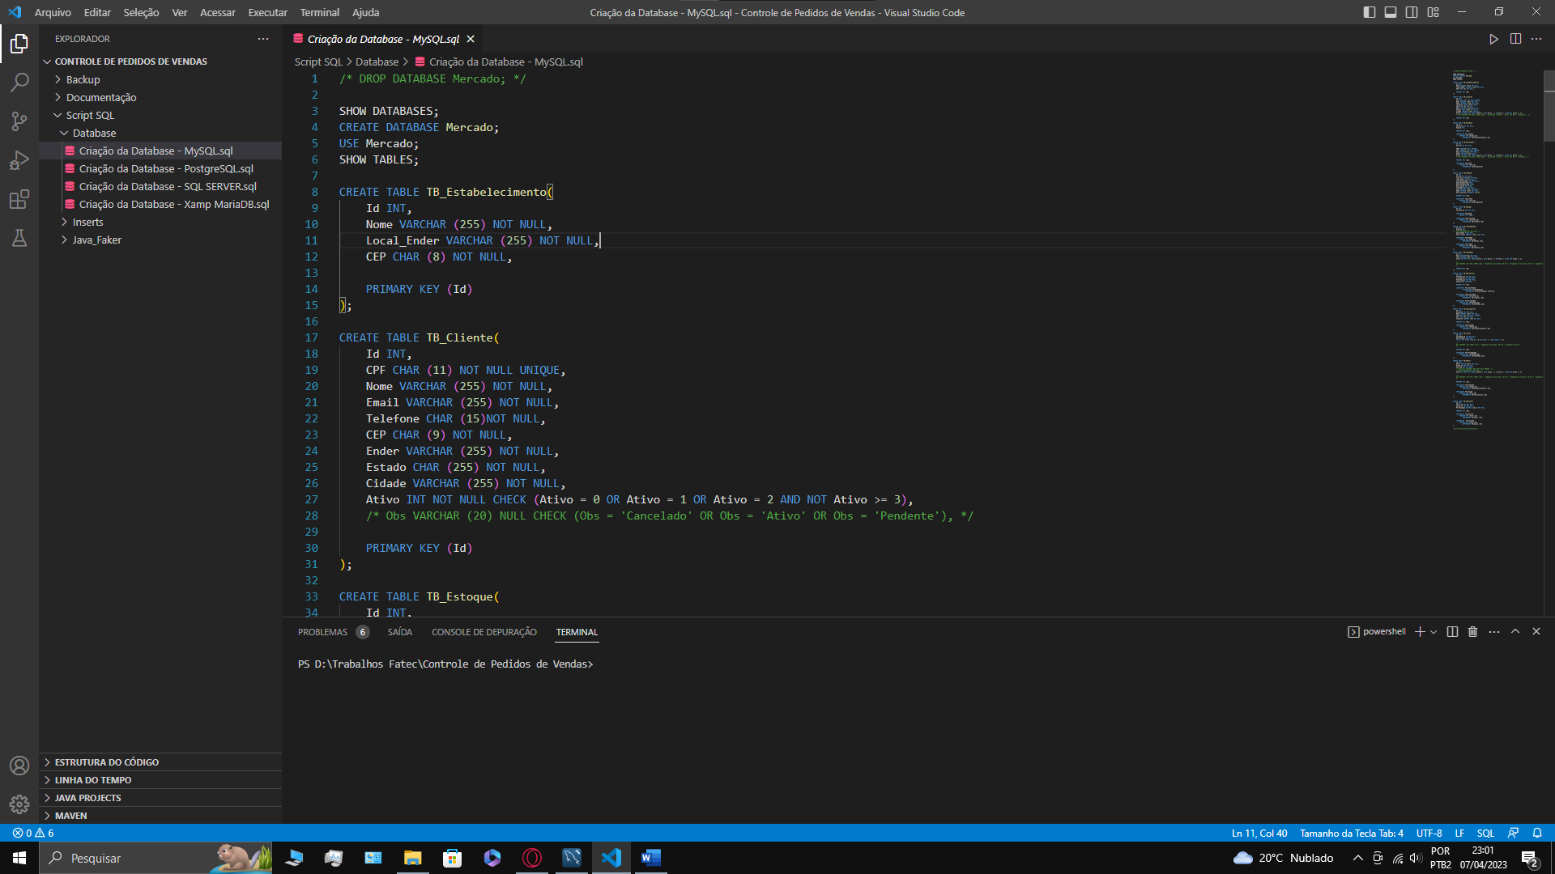

Nessa imagem vemos o script do banco criado. Usamos como **plataforma principal** o software da Oracle o **MySQL.** O desenvolvimento do banco foi baseado nessa imagem feita durante a apresentação da ideia do trabalho:

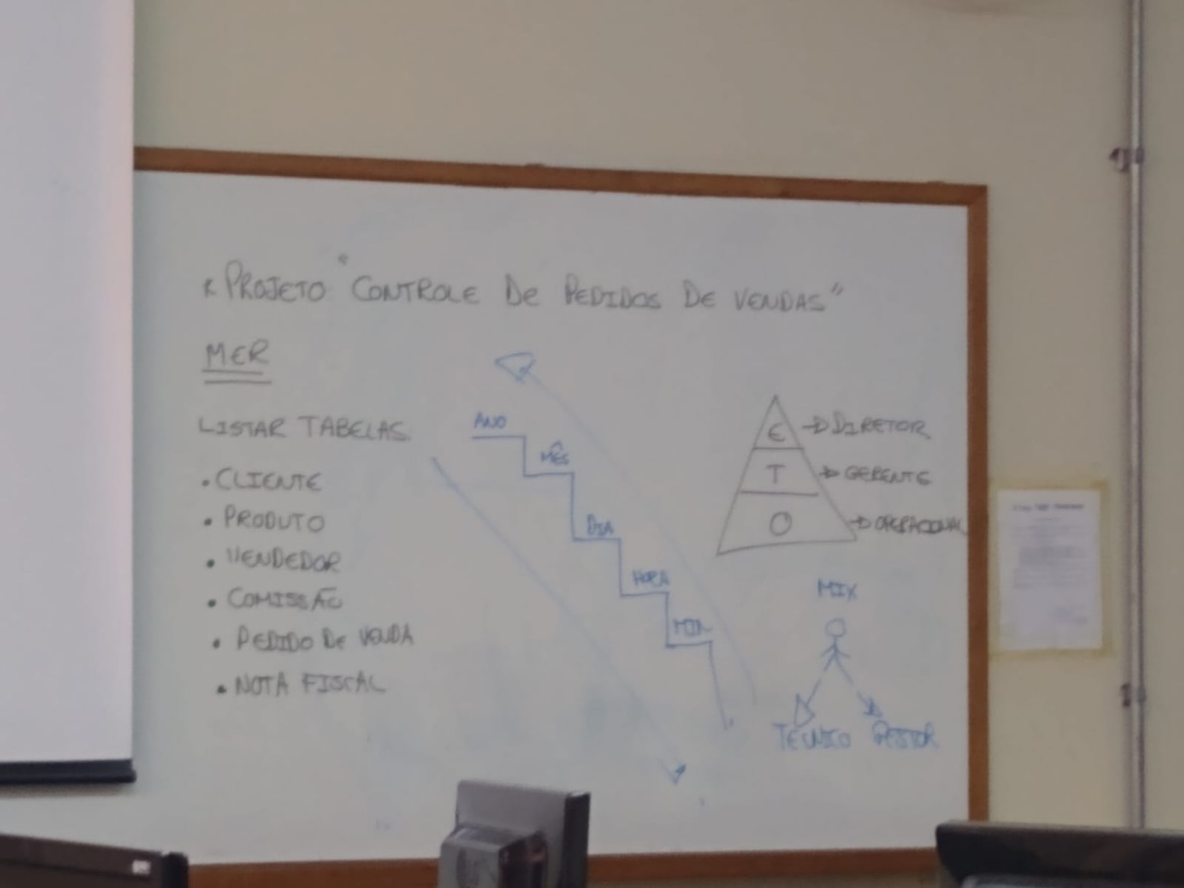

# **Tabelas do Banco**

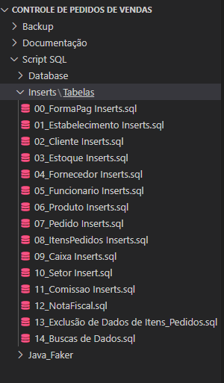Foram produzidas treze tabelas no total para a criação da Database:

1º Tabela: Forma de Pagamento (**TB_FormaPag**)

2º Tabela: Estabelecimento (**TB_Estabelecimento**)

3º Tabela: Cliente (**TB_Cliente**)

4º Tabela: Estoque (**TB_Estoque**)

5º Tabela: Fornecedor (**TB_Fornecedor**)

6º Tabela: Funcionário (**TB_Funcionario**)

7º Tabela: Produto (**TB_Produto**)

8º Tabela: Pedido (**TB_Pedido**)

9º Tabela: Itens Pedidos (**TB_ItensPedidos**)

10º Tabela: Caixa (**TB_Caixa**)

11º Tabela: Setor (**TB_Setor**)

12º Tabela: Comissão (**TB_Comissao**)

13º Tabela: Nota Fiscal (**TB_NotaFiscal**)

# **Criando a Data Warehouse**

Para a geração de milhares de dados dentro da Database que nomeamos de “Mercado”, usamos um open source criador e desenvolvido por programadores. Chamado de **FAKER**. Sendo uma “Biblioteca” de dados reais, mas **OBVIAMENTE DADOS FALSOS**, porém seguindo padrões internacionais ou locais de documentos.

O Faker pode ser feito em várias linguagens de programação como JavaScript, Python ou PHP. Contudo, usamos a linguagem Java para obter e gerar dados de nossas tabelas.

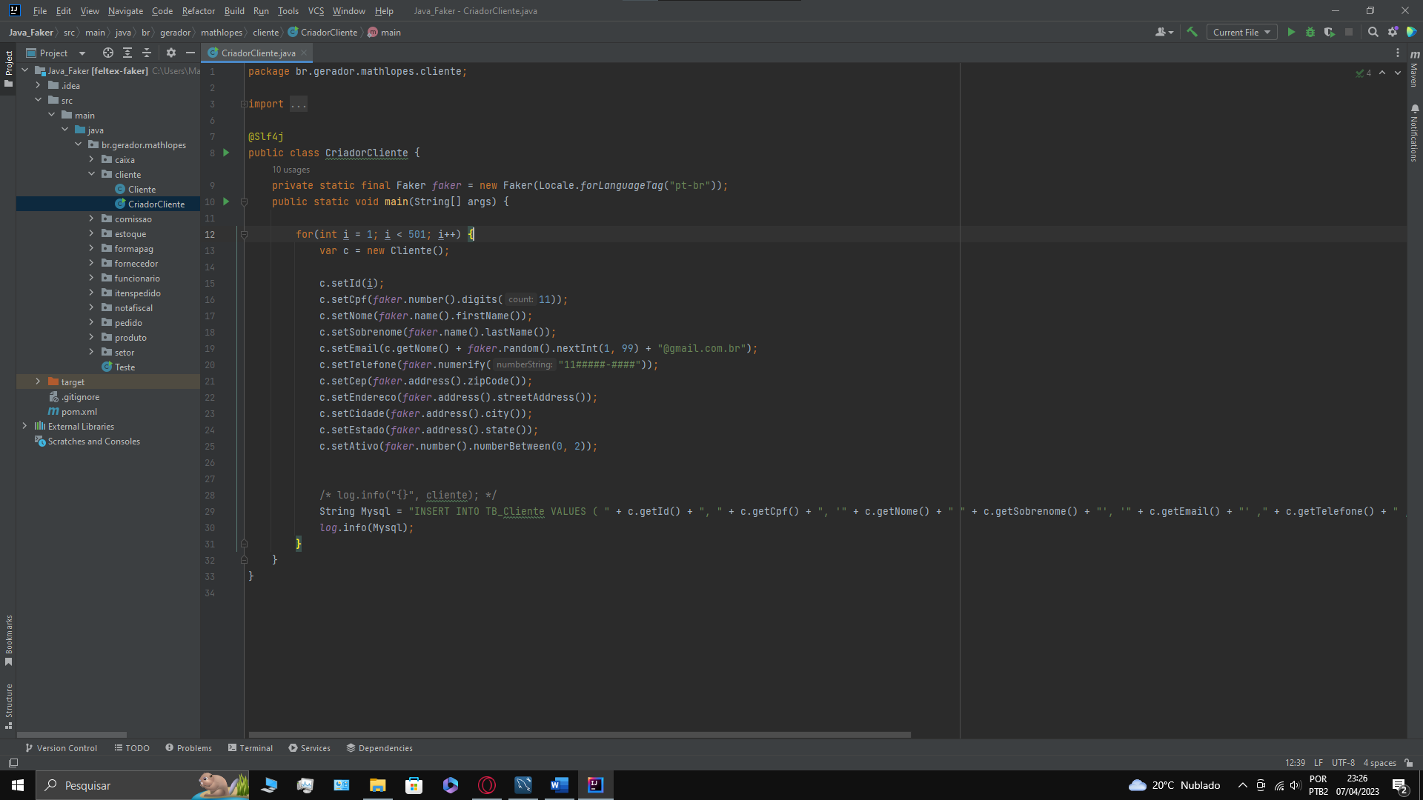

* **OBS: Usamos certas tabelas mais de 200 inserts dentro da Database.**

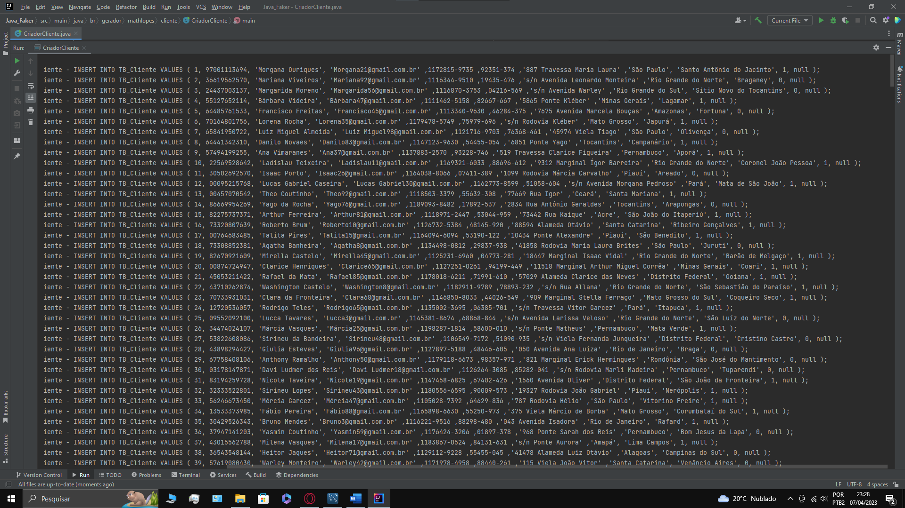

* **Retorno do código após a execução do programa Java**

# **Java Faker**

Foram criados no total doze pacotes java para a execução dos geradores de dados onde após o tratamento de dados pelo VSCode, foram perfeitamente executados e visto se foram concluídos os comandos SQL. Na imagem abaixo vemos o tratamento feito com a TB_Cliente, onde os dados de Insert, visto na última imagem da pagina quatro, foram tratados e executados no MySQL (Próxima imagem após a imagem do VSCode).

**VSCode**

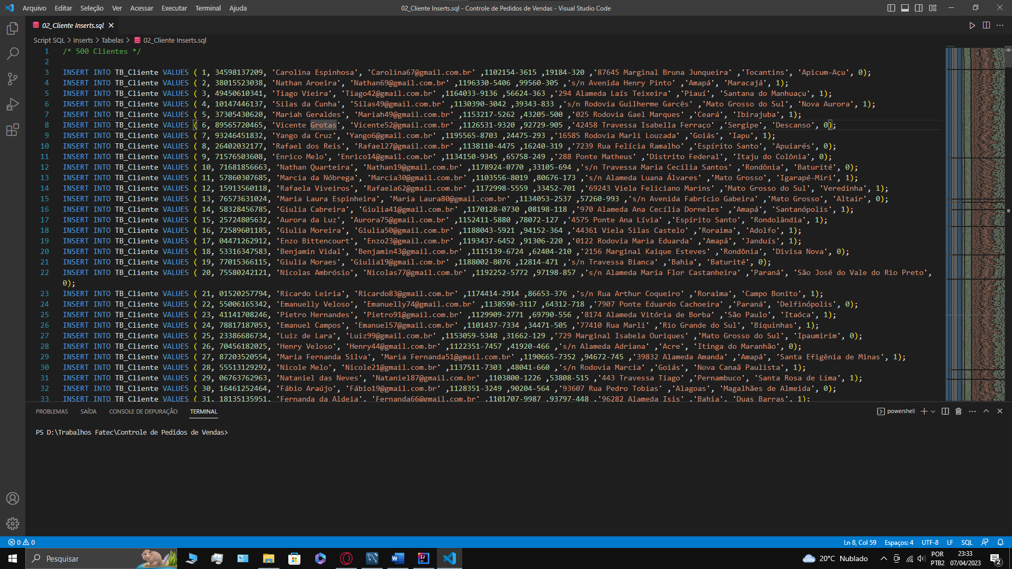

**MySQL**

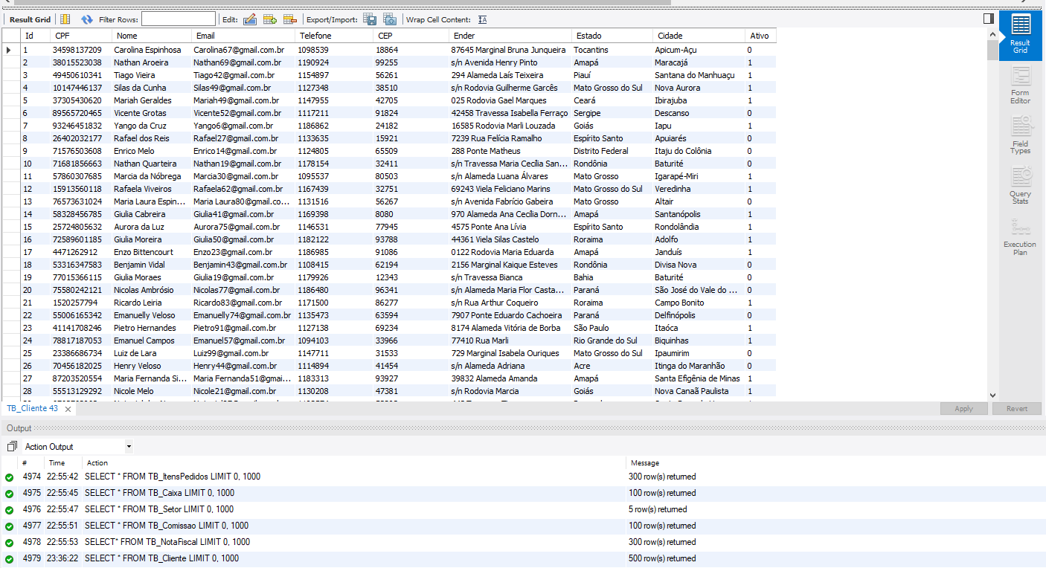

# **Retorno das buscas no MySQL**

**TB_FormaPag**

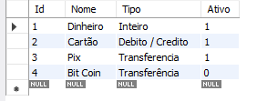

**TB_Estabelecimento**

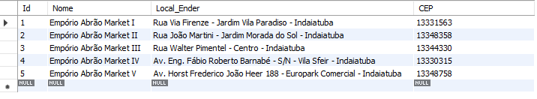

**TB_Cliente**

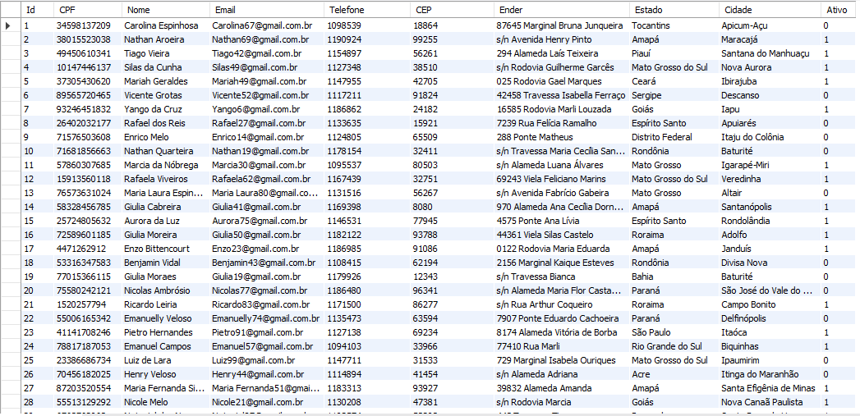

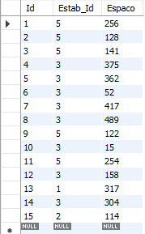**TB_Estoque**

**TB_Fornecedor**

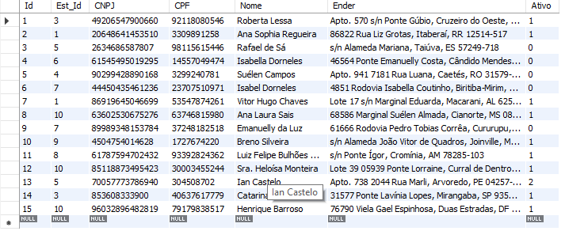

**TB_Funcionario**

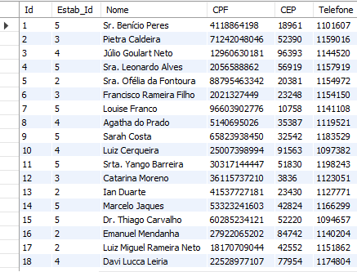

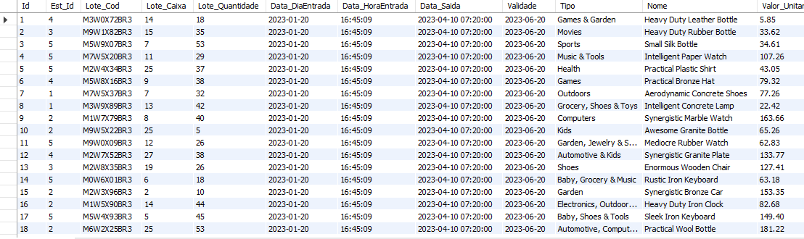**TB_Produto**

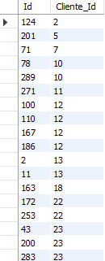**TB_Pedido**

**TB_ItensPedidos**

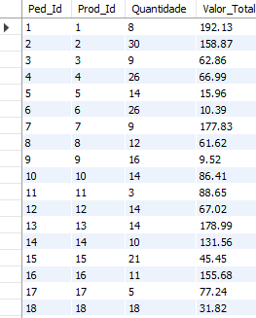

**TB_Caixa**

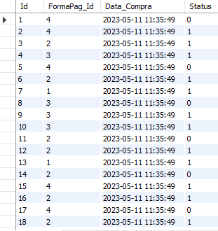

**TB_Setor**

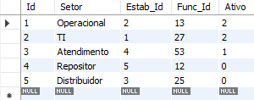

**TB_Comissao**

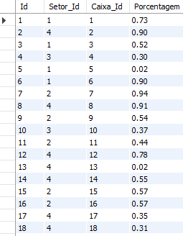

**TB_NotaFiscal**

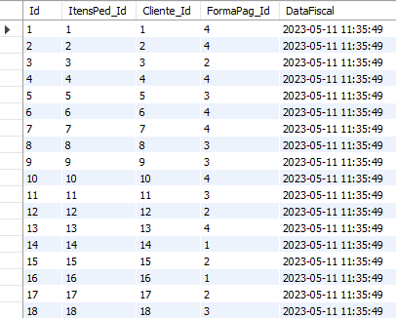

**TOTAL DE INSERTS:**

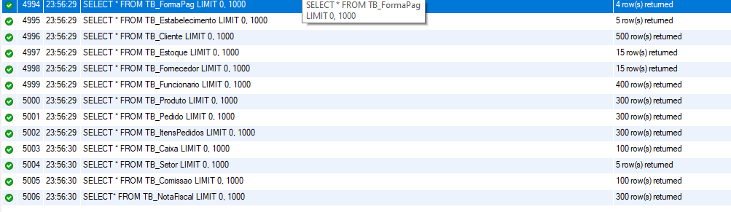

# **Finalização**

Para finalizar esse breve resumo do meu trabalho, essa é uma versão educacional feita para a prática e desenvolvimento em bancos com quantidade extensiva de dados, sendo sua utilização apenas para esses fins.

Para mais projetos visite meu GitHub: <https://github.com/MathLopes29>.

